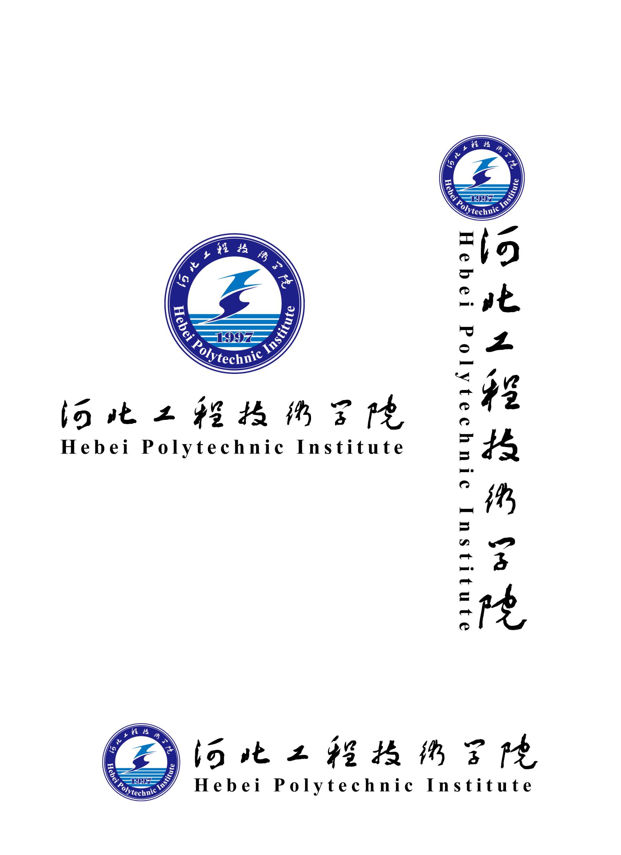

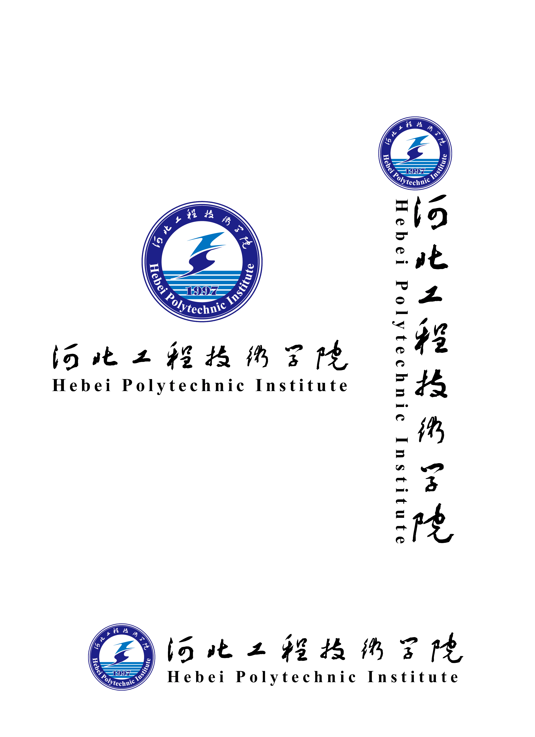

**习近平总书记重要讲话学习专刊**

**2021年第8期（2020.6.1-2021.6.30 总第8期）**

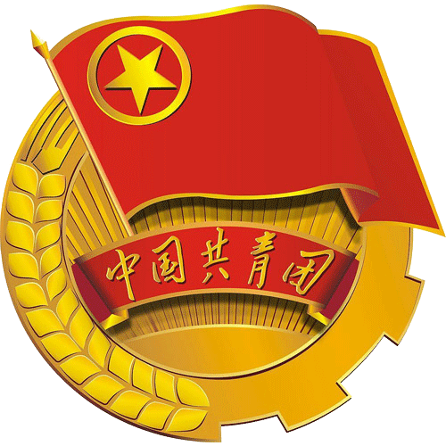

**主管：共青团河北工程技术学院委员会**

**主办： 校团委组织部**

**校团委团建与青年发展指导中心**

**习近平总书记重要讲话学习专刊**

**主 编**

学生处处长、校团委书记 许庆斌

**执行主编**

校团委副书记 谷溪

**执行副主编**

校团委组织部部长 陈溥哲

**责任编辑**

团建与青年工作发展指导中心主任 席源

**编委会**

**编辑：**

校团委组织部副部长 张星月、赵志颖

团建与青年工作发展中心网络团建工作部部长 赵佳姿、武杨鑫

团建与青年工作发展中心团员教育与发展部部长 孟祥薇、曹飒

**目录**

**第一讲 习近平：用好红色资源赓续红色血脉 努力创**

**造无愧于历史和人民的新业绩 3**

**第二讲 习近平：深入推进青藏高原生态保护和高质量发展 6**

**第三讲 习近平向第二届中国－中东欧国家博览会致贺信 10**

**第四讲习近平：以史为镜、以史明志，知史爱党、知史爱国 11**

**第五讲习近平对湖北十堰市张湾区艳湖社区集贸市场燃气爆炸事故作出重要指示 16**

**第六讲 庆祝中国共产党成立100周年文艺演出《伟大征程》 在京盛大举行 习近平等出席观看 17**

**第七讲习近平参观“‘不忘初心、牢记使命’中国共产党历史展览” 20**

**第一讲 习近平：用好红色资源赓续红色血脉 努力创造无愧于历史和人民的新业绩**

新华社北京6月26日电 在庆祝中国共产党成立100周年之际，中共中央政治局6月25日下午就用好红色资源、赓续红色血脉进行第三十一次集体学习。中共中央总书记习近平在主持学习时强调，红色资源是我们党艰辛而辉煌奋斗历程的见证，是最宝贵的精神财富。红色血脉是中国共产党政治本色的集中体现，是新时代中国共产党人的精神力量源泉。回望过往历程，眺望前方征途，我们必须始终赓续红色血脉，用党的奋斗历程和伟大成就鼓舞斗志、指引方向，用党的光荣传统和优良作风坚定信念、凝聚力量，用党的历史经验和实践创造启迪智慧、砥砺品格，继往开来，开拓前进，把革命先烈流血牺牲打下的红色江山守护好、建设好，努力创造不负革命先辈期望、无愧于历史和人民的新业绩。

这次集体学习是中央政治局带头开展党史学习教育的一项重要安排，采取参观和讨论相结合的形式进行。

25日下午，习近平带领中央政治局同志来到北大红楼，参观“光辉伟业 红色序章——北大红楼与中国共产党早期北京革命活动主题展”，重温李大钊、陈独秀等开展革命活动、推动马克思主义在中国早期传播、酝酿和筹建中国共产党等革命历史。展厅内，一张张图片、一件件文物，全面展现了那个时期的光辉历史。习近平不时停下脚步，询问相关细节。他指出，北大是新文化运动的中心和五四运动的策源地，最早在我国传播马克思主义思想，也是我们党在北京早期革命活动的历史见证地，在建党过程中具有重要地位。要加强红色资源保护和利用，尊重历史事实，准确评价历史，正确学史用史。

丰泽园毛泽东同志故居，是毛泽东同志从1949年9月21日开始工作和生活了17年的地方。毛泽东同志在这里筹划了新中国建立和建设的一系列大政方略。习近平带领中央政治局同志来到这里参观瞻仰，察看颐年堂大厅现场展陈，观看毛泽东同志在丰泽园工作生活的影像短片，回顾毛泽东同志在这里主持召开的重要会议、作出的重大决策、会见的重要外宾，参观毛泽东同志办公区、会议室和藏书室，仔细察看毛泽东同志批改过的重要文件、阅读过的书籍、穿过的衣物、使用过的日常用品和书信、手稿、照片等，追忆毛泽东同志的卓越功勋和崇高风范。习近平强调，北大红楼和丰泽园在党的历史上都具有标志性意义，生动诠释了中国共产党是怎么来的、中华人民共和国是怎么来的，给我们上了一堂鲜活而又生动的党史课。

参观结束后，习近平等回到中南海怀仁堂，围绕主题进一步开展学习。习近平在主持学习时发表了重要讲话。他指出，红色是中国共产党、中华人民共和国最鲜亮的底色，在我国960多万平方公里的广袤大地上红色资源星罗棋布，在我们党团结带领中国人民进行百年奋斗的伟大历程中红色血脉代代相传。每一个历史事件、每一位革命英雄、每一种革命精神、每一件革命文物，都代表着我们党走过的光辉历程、取得的重大成就，展现了我们党的梦想和追求、情怀和担当、牺牲和奉献，汇聚成我们党的红色血脉。

习近平表示，党的十八大以来，我到地方考察，都要瞻仰对我们党具有重大历史意义的革命圣地、红色旧址、革命历史纪念场所，主要的基本上都走到了。每到一地，重温那一段段峥嵘岁月，回顾党一路走过的艰难历程，灵魂都受到一次震撼，精神都受到一次洗礼。每次都是怀着崇敬之心去，带着许多感悟回。

习近平强调，要教育引导全党始终坚持科学理论指导。马克思主义在中国的广泛传播催生了中国共产党，马克思主义使我们党拥有了科学的世界观和方法论，拥有了认识世界、改造世界的强大思想武器。一百年来，我们党坚持把马克思主义基本原理同中国具体实际相结合，创立了毛泽东思想、邓小平理论，形成了“三个代表”重要思想、科学发展观，创立了新时代中国特色社会主义思想，指导党和人民事业不断开创新局。中国共产党为什么能，中国特色社会主义为什么好，从根本上说，是因为马克思主义行。我们要从党的百年奋斗史中感悟真理的力量，不断深化对共产党执政规律、社会主义建设规律、人类社会发展规律的认识，用马克思主义的真理光芒照耀我们的前行之路。

习近平指出，要教育引导全党始终坚持理想信念。革命理想高于天，回望百年党史，千千万万共产党人为了理想信念不惜抛头颅、洒鲜血。共产主义是我们党的远大理想，为了实现这个远大理想，就必须坚定中国特色社会主义信念。全党同志要增强“四个意识”、坚定“四个自信”，在全面建设社会主义现代化国家新征程上披荆斩棘、奋力前行，不断夺取新时代中国特色社会主义新胜利。

习近平强调，要教育引导全党始终坚持初心使命。牢记和践行为中国人民谋幸福、为中华民族谋复兴的初心使命，是贯穿我们党百年奋斗史的一条红线。江山就是人民，人民就是江山，打江山、守江山，守的是人民的心，对我们这样一个长期执政的党而言，没有比忘记初心使命、脱离群众更大的危险。全党同志要从党的百年奋斗史中不断体悟初心使命，贯彻好以人民为中心的发展思想，矢志不渝为实现中华民族伟大复兴而奋斗。

习近平指出，要教育引导全党始终坚持光荣革命传统。党的伟大精神和光荣传统是我们的宝贵精神财富，是激励我们奋勇前进的强大精神动力。当今中国正处于实现中华民族伟大复兴关键时期，国家强盛、民族复兴需要物质文明的积累，更需要精神文明的升华，决不能丢掉革命加拼命的精神，决不能丢掉谦虚谨慎、戒骄戒躁、艰苦奋斗、勤俭节约的传统，决不能丢掉不畏强敌、不惧风险、敢于斗争、敢于胜利的勇气。全党同志要用党在百年奋斗中形成的伟大精神滋养自己、激励自己，以

习近平强调，要教育引导全党始终坚持推进自我革命。我们党历经百年沧桑依然风华正茂，其奥秘就在于具有自我净化、自我完善、自我革新、自我提高的强大能力，自我革命精神是党的执政能力的强大支撑。全党同志要增强忧患意识，以永远在路上的坚定执着将全面从严治党向纵深推进，严于律己，不断提高政治判断力、政治领悟力、政治执行力，始终做一名合格的共产党员，为把党建设得更加坚强有力作出应有的努力。

习近平指出，要用心用情用力保护好、管理好、运用好红色资源。要深入开展红色资源专项调查，加强科学保护。要开展系统研究，准确把握党的历史发展的主题主线、主流本质，旗帜鲜明反对和抵制历史虚无主义。要打造精品展陈，坚持政治性、思想性、艺术性相统一，用史实说话，增强表现力、传播力、影响力，生动传播红色文化。要强化教育功能，围绕革命、建设、改革各个历史时期的重大事件、重大节点，研究确定一批重要标识地，讲好党的故事、革命的故事、英雄的故事，设计符合青少年认知特点的教育活动，建设富有特色的革命传统教育、爱国主义教育、青少年思想道德教育基地，引导他们从小在心里树立红色理想。

来源：学习强国 责任编辑：贺艳花

# 第二讲 习近平：深入推进青藏高原生态保护和高质量发展

**习近平在青海考察时强调**

**坚持以人民为中心深化改革开放**

**深入推进青藏高原生态保护和高质量发展**

新华社西宁6月9日电 中共中央总书记、国家主席、中央军委主席习近平近日在青海考察时强调，要坚决贯彻党中央决策部署，完整、准确、全面贯彻新发展理念，坚持以人民为中心，坚持稳中求进工作总基调，深化改革开放，统筹疫情防控和经济社会发展，统筹发展和安全，攻坚克难，开拓创新，在推进青藏高原生态保护和高质量发展上不断取得新成就，奋力谱写全面建设社会主义现代化国家的青海篇章。

6月7日至9日，习近平在青海省委书记王建军、省长信长星陪同下，先后来到西宁市、海北藏族自治州等地，深入企业、社区、自然保护区、农村等进行调研。

7日下午，习近平来到位于西宁市城中区的青海圣源地毯集团有限公司考察调研。在生产车间，习近平察看原材料、生产流程、产品展示，了解国家级非物质文化遗产加牙藏毯手工编织技艺的保护传承，对企业带动当地群众就业增收表示肯定。在企业检测、设计部门，习近平仔细观看产品耐磨度测试、产品设计图样，询问产品销路和企业创新发展情况。习近平强调，推动高质量发展，要善于抓最具特色的产业、最具活力的企业，以特色产业培育优质企业，以企业发展带动产业提升。青海发展特色产业大有可为，也大有作为，要积极营造鼓励、支持、引导民营企业发展的政策环境。要加快完善企业创新服务体系，鼓励企业加大科技创新投入，促进传统工艺和现代技术有机结合，增强企业核心竞争力。要把产业培育、企业发展同群众就业、乡村振兴、民族团结更好统筹起来，相互促进、相得益彰。

随后，习近平来到西宁市城西区文汇路街道文亭巷社区，听取他们加强基层党建、完善基层治理、推进民族团结进步工作汇报，同现场办事群众交谈。习近平先后走进社区书画室、幸福食堂、康复室、舞蹈室、阅览室，观看退休人员书画练习、歌曲排练，了解社区向老年人提供餐饮、健康服务，向青少年提供公益性课后托管服务等做法。在社区广场，习近平同围拢来的群众亲切交流。他指出，要把社区作为民族团结进步创建的重要阵地，发扬各族人民手拉手、心连心的好传统，共同建设民族团结一家亲的和谐家园。社区治理得好不好，关键在基层党组织、在广大党员，要把基层党组织这个战斗堡垒建得更强，发挥社区党员、干部先锋模范作用，健全基层党组织领导的基层群众自治机制，把社区工作做到位做到家，在办好一件件老百姓操心事、烦心事中提升群众获得感、幸福感、安全感。要牢记党的初心使命，为人民生活得更加幸福再接再厉、不懈奋斗。

8日，习近平到海北藏族自治州刚察县考察调研。他首先来到青海湖仙女湾，听取青海省加强祁连山地区和青海湖生态环境保护情况介绍。随后，沿木栈道步行察看。湖面开阔，水质清澈，飞鸟翱翔。习近平强调，青海湖生态保护和环境治理取得的成效来之不易，要倍加珍惜，不断巩固拓展。生态是我们的宝贵资源和财富。要落实好国家生态战略，总结三江源等国家公园体制试点经验，加快构建起以国家公园为主体、自然保护区为基础、各类自然公园为补充的自然保护地体系，守护好自然生态，保育好自然资源，维护好生物多样性。

沙柳河镇果洛藏贡麻村是牧民集中安置新村，2017年依托牛羊养殖业等产业实现整村脱贫。习近平来到这里，藏族牧民索南才让率一家老小热情邀请总书记到家里做客，并献上哈达。习近平走进家中，屋里屋外仔细察看，并同一家人围坐在客厅聊家常。索南才让激动地说，牧民生活好，全靠党的政策好，衷心感谢共产党，衷心感谢总书记。习近平指出，今年是中国共产党成立一百周年，我们党发展壮大起来不容易，夺取政权不容易，建设新中国不容易。老百姓衷心拥护中国共产党，就是因为中国共产党始终全心全意为人民服务、为各民族谋幸福。

离开索南才让家，村民们看到总书记来了，热情地涌到路边，欢呼着向总书记问好。习近平动情地说，看到乡亲们过上幸福生活，我感到很欣慰。我们要继续奋斗，到新中国成立一百周年时中华民族一定能够更加坚强地屹立于世界民族之林。全面建设社会主义现代化国家，一个民族也不能少。在中华民族大家庭中，大家只有像石榴籽一样紧紧抱在一起，手足相亲、守望相助，才能实现民族复兴的伟大梦想，民族团结进步之花才能长盛不衰。习近平祝福大家“扎西德勒”。

9日上午，习近平听取了青海省委和省政府工作汇报，对青海各项工作取得的成绩给予肯定，希望青海各族干部群众开拓创新、担当实干，以优异成绩庆祝建党一百周年。

习近平指出，进入新发展阶段、贯彻新发展理念、构建新发展格局，青海的生态安全地位、国土安全地位、资源能源安全地位显得更加重要。要优化国土空间开发保护格局，坚持绿色低碳发展，结合实际、扬长避短，走出一条具有地方特色的高质量发展之路。要立足高原特有资源禀赋，积极培育新兴产业，加快建设世界级盐湖产业基地，打造国家清洁能源产业高地、国际生态旅游目的地、绿色有机农畜产品输出地。要加快科技体制机制改革，加大科技创新支持和成果转化力度，加快创新型人才培养，激发创新活力。要贯彻落实党中央关于新时代推进西部大开发形成新格局、推动共建“一带一路”高质量发展的战略部署，主动对接长江经济带发展、黄河流域生态保护和高质量发展等区域重大战略，增强经济发展内生动力。各级党委特别是主要负责同志要承担起政治责任，统筹抓好财政、税收、审计等工作，严肃财经纪律，把各方面资金管好用好，切实防范金融风险，严格执行党中央关于财经工作的方针政策和工作部署，把过紧日子的要求落到实处。

习近平强调，保护好青海生态环境，是“国之大者”。要牢固树立绿水青山就是金山银山理念，切实保护好地球第三极生态。要把三江源保护作为青海生态文明建设的重中之重，承担好维护生态安全、保护三江源、保护“中华水塔”的重大使命。要继续推进国家公园建设，理顺管理体制，创新运行机制，加强监督管理，强化政策支持，探索更多可复制可推广经验。要加强雪山冰川、江源流域、湖泊湿地、草原草甸、沙地荒漠等生态治理修复，全力推动青藏高原生物多样性保护。要积极推进黄河流域生态保护和高质量发展，综合整治水土流失，稳固提升水源涵养能力，促进水资源节约集约高效利用。

习近平指出，要坚守人民情怀，紧紧依靠人民，不断造福人民，扎实推动共同富裕。要以有效举措落实以人民为中心的发展思想，把就业、收入分配、教育、社保、医疗、住房、养老、托育、食品安全、社会治安等问题统筹解决好，妥善处理生态和民生的关系，实现生态保护和民生保障相协调。要推动巩固拓展脱贫攻坚成果同乡村振兴有效衔接，加强农畜产品标准化、绿色化生产，做大做强有机特色产业，实施乡村建设行动，改善农村人居环境，提升农牧民素质，繁荣农牧区文化。习近平请青海省委和省政府转达他对玛多地震灾区各族群众的诚挚慰问，要求切实抓好灾后恢复重建，解群众难，安群众心，暖群众情，共同创造幸福美好生活。

习近平强调，青海是稳疆固藏的战略要地，要全面贯彻新时代党的治藏方略，承担起主体责任。要全面贯彻党的民族政策，铸牢中华民族共同体意识，深化民族团结进步示范省建设。要全面贯彻党的宗教工作基本方针，坚持我国宗教的中国化方向，积极引导宗教同社会主义社会相适应。要坚持总体国家安全观，坚持底线思维，坚决维护国家安全。要毫不放松抓好常态化疫情防控，有效遏制重特大安全生产事故，推动扫黑除恶常态化，深化政法队伍教育整顿，保持社会大局和谐稳定。

习近平指出，我们党在百年奋斗中，培育形成了一系列各有特点的革命精神，集中体现了党的坚定信念、根本宗旨、优良作风，是激励我们不懈奋斗的宝贵精神财富。在党史学习教育中做到学史崇德，就是要引导广大党员、干部传承红色基因，涵养高尚的道德品质。一要崇尚对党忠诚的大德，广大党员、干部永远不能忘记入党时所作的对党忠诚、永不叛党的誓言，做到始终忠于党、忠于党的事业，做到铁心跟党走、九死而不悔。二要崇尚造福人民的公德，广大党员、干部要站稳人民立场，始终同人民风雨同舟、生死与共，勇于担当、积极作为，切实把造福人民作为最根本的职责。三要崇尚严于律己的品德，广大党员、干部要慎微慎独，清清白白做人、干干净净做事，努力做一个高尚的人、一个纯粹的人、一个有道德的人、一个脱离了低级趣味的人、一个有益于人民的人。要建设忠诚干净担当的高素质专业化干部队伍，继续加强党风廉政建设，一体推进不敢腐、不能腐、不想腐，确保党的肌体健康。

丁薛祥、刘鹤、陈希、何立峰和中央有关部门负责同志陪同考察。

来源：学习强国 责任编辑：秦辰宇

# 第三讲 习近平向第二届中国－中东欧国家博览会致贺信

新华社北京6月8日电 6月8日，国家主席习近平向第二届中国－中东欧国家博览会致贺信。

习近平指出，中国－中东欧国家合作机制是中国和中东欧国家增进友谊、扩大合作、共谋发展的重要平台。今年2月，中国－中东欧国家领导人峰会成功举行，我强调新形势下中国－中东欧国家合作要坚持务实导向，扩大互惠互利的合作成果，提出计划今后5年从中东欧国家进口累计价值1700亿美元以上的商品，争取未来5年从中东欧国家的农产品进口额翻番，继续推进宁波等地中国－中东欧国家经贸合作示范区建设。在有关各方共同努力下，峰会各项成果正在得到落实。

习近平强调，本届中国－中东欧国家博览会的举办，有利于增进中国市场对中东欧商品了解，有利于扩大中东欧国家对华出口，有利于各方克服新冠肺炎疫情带来的挑战、促进经济复苏。希望各方以此为契机，不断发掘合作潜力，携手开辟更广阔的合作空间。

第二届中国－中东欧国家博览会当日在浙江省宁波市开幕，主题为“构建新格局、共享新机遇”。博览会由商务部和浙江省人民政府共同举办，来自中国和中东欧国家的嘉宾和企业参展。

来源：学习强国 责任编辑：林雁雯

# 第四讲习近平：以史为镜、以史明志，知史爱党、知史爱国

**以史为镜、以史明志**

**知史爱党、知史爱国※**

**一**

各级领导干部还要认真学习党史、国史，知史爱党，知史爱国。要了解我们党和国家事业的来龙去脉，汲取我们党和国家的历史经验，正确了解党和国家历史上的重大事件和重要人物。这对正确认识党情、国情十分必要，对开创未来也十分必要，因为历史是最好的教科书。

（2013年3月1日在中央党校建校80周年庆祝大会暨2013年春季学期开学典礼上的讲话）

**二**

在参观西柏坡纪念馆、毛泽东同志旧居、中央军委作战室、七届二中全会旧址的过程中，我的心情一直难以平静。看着一幅幅图片、一件件实物、一封封电报、一个个故事，我的思想又受到一次深刻教育。历史是最好的教科书。对我们共产党人来说，中国革命历史是最好的营养剂。多重温我们党领导人民进行革命的伟大历史，心中就会增加很多正能量。

（2013年7月11日、12日在河北调研指导党的群众路线教育实践活动时的讲话）

**三**

要加强党史学习和教育，努力从党走过的风云激荡的历史中、从党开创和不断推进的伟大事业中、从党全心全意为人民服务的根本宗旨和长期实践中，深化对党的信赖，坚定对党的领导的信念。

（2014年5月8日在同中央办公厅各单位班子成员和干部职工代表座谈时的讲话）

**四**

吉林有着光荣的革命历史。九一八事变发生后，东北人民率先举起抗日旗帜，在极端艰苦的条件下浴血奋战，谱写了爱国主义的英雄壮歌。吉林是这一战场的重要组成部分，杨靖宇等抗日联军英烈就牺牲在这里。在解放战争战略决战和抗美援朝战争中，吉林人民为胜利作出了巨大贡献。这个革命历史是弘扬社会主义核心价值观、开展革命传统教育和爱国主义教育的生动教材，也是党的建设的宝贵资源。今年是中国人民抗日战争胜利70周年，要把抗联的历史发掘好、研究好、宣传好，组织好相关纪念活动，为加强党的建设和推进改革发展稳定凝聚正能量。

（2015年7月18日在吉林考察工作结束时的讲话）

**五**

中国有了中国共产党执政，是中国、中国人民、中华民族的一大幸事。只要我们深入了解中国近代史、中国现代史、中国革命史，就不难发现，如果没有中国共产党领导，我们的国家、我们的民族不可能取得今天这样的成就，也不可能具有今天这样的国际地位。在坚持党的领导这个重大原则问题上，我们脑子要特别清醒、眼睛要特别明亮、立场要特别坚定，绝不能有任何含糊和动摇。

（2015年12月11日在全国党校工作会议上的讲话）

**六**

各级党校要把党性教育作为教学的主要内容，深入开展理想信念教育、党的宗旨教育，深入开展党史国史教育、革命传统教育，深入开展道德品行教育、法治思维教育、反腐倡廉教育，把党章和党规党纪学习教育作为党性教育的重要内容。

（2015年12月11日在全国党校工作会议上的讲话）

**七**

我们要加强对历史的学习，特别是对中国古代史、中国近现代史、中国共产党党史的学习，历史是一面镜子，从历史中得到启迪、得到定力。

（2015年12月28日、29日在中共十八届中央政治局“三严三实”专题民主生活会上的讲话）

**八**

宁夏是一片有着光荣革命传统的红色土地。1926年，宁夏就建立了我们党的组织。红军长征和西征都曾转战宁夏，之后宁夏人民又为陕甘宁革命根据地、陕甘宁边区建设，为抗日战争、为中国革命胜利作出了重要贡献。这次我们去了将台堡，现场感受了红军三大主力会师的历史场景，再一次受到深刻教育。我们要铭记革命历史、传承革命传统，并用以教育广大干部群众，教育一代又一代青少年。

（2016年7月20日在宁夏考察工作结束时的讲话）

**九**

长征过雪山途中，有个同志穿着单薄的旧衣服被冻死，指挥员让把军需处长叫来，想问问他为什么不给这个被冻死的同志发棉衣，队伍里的同志含泪告诉他，被冻死的这个同志就是军需处长。管被装的宁可自己冻死也没有自己先穿暖和一点，这是多么崇高的思想境界！觉悟看似无形，关键时就会显现出强大力量。我们党就是靠着千千万万具有高度政治觉悟的先进分子无私奉献，才赢得了一场场艰苦卓绝的斗争。

（2018年1月5日在新进中央委员会的委员、候补委员和省部级主要领导干部学习贯彻习近平新时代中国特色社会主义思想和党的十九大精神研讨班上的讲话）

**十**

要了解中国，就要了解中国的历史、文化、人文思想和发展阶段，特别是要了解当代中国的马克思主义。北京大学是中国最早传播和研究马克思主义的地方，为马克思主义在中国的传播和中国共产党的成立作出了重要贡献。今年是马克思诞辰200周年，也是《共产党宣言》诞生170周年。我们对马克思和《共产党宣言》的最好纪念，就是把党的十九大精神和新时代中国特色社会主义思想这一当代中国马克思主义研究好、宣传好、贯彻好。

（2018年5月2日在北京大学考察时的讲话）

**十一**

你们在信中说，村里的老人常给你们讲照金的革命历史，这片红色的土地让你们骄傲和自豪。希望你们多了解中国革命、建设、改革的历史知识，多向英雄模范人物学习，热爱党、热爱祖国、热爱人民，用实际行动把红色基因一代代传下去。

（2018年5月30日给陕西照金北梁红军小学学生的回信）

**十二**

要在学生中加强中国历史特别是中国近现代史、中国革命史、中国共产党史、中华人民共和国史、中国改革开放史等的教育，坚持不懈培育和弘扬社会主义核心价值观。只有社会主义才能救中国，只有坚持和发展中国特色社会主义才能实现中华民族伟大复兴。要给学生讲清楚这一被实践证明了的历史逻辑和现实逻辑，增强学生的中国特色社会主义道路自信、理论自信、制度自信、文化自信，不被任何干扰所惑，立志肩负起民族复兴的时代重任。

（2018年9月10日在全国教育大会上的讲话）

**十三**

要通过展览，教育引导广大干部群众更加深刻地认识到中国共产党、中国人民和中国特色社会主义的伟大力量，更加深刻地认识到我们党的理论是正确的、党中央确定的改革开放路线方针是正确的、改革开放的一系列战略部署是正确的，更加深刻地认识到改革开放和社会主义现代化建设的光明前景，统一思想、凝聚共识、鼓舞斗志、团结奋斗，坚定跟党走中国特色社会主义道路、改革开放道路的信心和决心。

（2018年11月13日在参观“伟大的变革——庆祝改革开放40周年大型展览”时的讲话）

**十四**

历史是最好的老师。思政课教师的历史视野中，要有5000多年中华文明史，要有500多年世界社会主义史，要有中国人民近代以来170多年斗争史，要有中国共产党近100年的奋斗史，要有中华人民共和国70年的发展史，要有改革开放40多年的实践史，要有新时代中国特色社会主义取得的历史性成就、发生的历史性变革，通过生动、深入、具体的纵横比较，把一些道理讲明白、讲清楚。

（2019年3月18日在学校思想政治理论课教师座谈会上的讲话）

**十五**

要围绕中国共产党为什么“能”、马克思主义为什么“行”、中国特色社会主义为什么“好”等重大问题，广泛开展宣传教育，加强思想舆论引导，坚定广大干部群众对中国特色社会主义的道路自信、理论自信、制度自信、文化自信，进一步激发全体人民爱党、爱国、爱社会主义的巨大热情。

（2019年4月15日至17日在重庆考察并主持召开解决“两不愁三保障”突出问题座谈会时的讲话）

**十六**

我们一定要牢记红色政权是从哪里来的、新中国是怎么建立起来的，倍加珍惜我们党开创的中国特色社会主义，坚定道路自信、理论自信、制度自信、文化自信。

（2019年5月20日至22日在江西考察并主持召开推动中部地区崛起工作座谈会时的讲话）

**十七**

无论我们走得多远，都不能忘记来时的路。前几天，我去了江西于都，参观中央红军长征出发地，目的是缅怀当年党中央和中央红军在苏区浴血奋战的峥嵘岁月，牢记红色政权是从哪里来的、新中国是怎么建立起来的，不忘历史、不忘初心。

（2019年5月31日在“不忘初心、牢记使命”主题教育工作会议上的讲话）

**十八**

我们一定要牢记革命先辈为中国革命事业付出的鲜血和生命，牢记新中国来之不易。创业难、守业更难。广大党员、干部和人民群众要很好学习了解党史、新中国史，守住党领导人民创立的社会主义伟大事业，世世代代传承下去。

（2020年7月22日至24日在吉林考察时的讲话）

**十九**

淮海战役的胜利是靠老百姓用小车推出来的，渡江战役的胜利是靠老百姓用小船划出来的。任何时候我们都要不忘初心、牢记使命，都不能忘了人民这个根，永远做忠诚的人民服务员。要广泛开展爱国主义教育，让人们深入理解为什么历史和人民选择了中国共产党，为什么必须坚持走中国特色社会主义道路、实现中华民族伟大复兴。

（2020年8月18日至21日在安徽考察时的讲话）

**二十**

对中国共产党人来说，中国革命历史是最好的教科书，常读常新。你们亲历了中华民族迎来从站起来、富起来到强起来伟大飞跃的历史进程，更懂得我们党的初心和使命。全党即将开展党史学习教育，希望老同志们继续发光发热，结合自身革命经历多讲讲中国共产党的故事、党的光荣传统和优良作风，引导广大党员特别是青年一代不忘初心、牢记使命、坚定信仰、勇敢斗争，为新时代全面建设社会主义现代化国家而不懈奋斗。

（2021年2月18日给上海市新四军历史研究会百岁老战士们的回信）

**二十一**

福建是革命老区，党史事件多、红色资源多、革命先辈多，开展党史学习教育具有独特优势。要在党史学习教育中做到学史明理，明理是增信、崇德、力行的前提。要从党的辉煌成就、艰辛历程、历史经验、优良传统中深刻领悟中国共产党为什么能、马克思主义为什么行、中国特色社会主义为什么好等道理，弄清楚其中的历史逻辑、理论逻辑、实践逻辑。要深刻领悟坚持中国共产党领导的历史必然性，坚定对党的领导的自信。要深刻领悟马克思主义及其中国化创新理论的真理性，增强自觉贯彻落实党的创新理论的坚定性。要深刻领悟中国特色社会主义道路的正确性，坚定不移走中国特色社会主义这条唯一正确的道路。

来源：学习强国 责任编辑：胡佳

# 第五讲习近平对湖北十堰市张湾区艳湖社区集贸市场燃气爆炸事故作出重要指示

**习近平对湖北十堰市张湾区艳湖社区集贸市场燃气爆炸事故作出重要指示**

**要求全面排查各类安全隐患 切实保障人民群众生命和财产安全**

**维护社会大局稳定 为建党百年营造良好氛围**

**李克强就救援工作作出批示**

6月13日6时40分许，湖北十堰市张湾区艳湖社区集贸市场发生燃气爆炸。截至目前，事故已造成12人死亡、37人重伤，另有部分群众不同程度受伤。

事故发生后，党中央、国务院高度重视。中共中央总书记、国家主席、中央军委主席习近平立即作出重要指示，湖北十堰市燃气爆炸事故造成重大人员伤亡，教训深刻！要全力抢救伤员，做好伤亡人员亲属安抚等善后工作，尽快查明原因，严肃追究责任。习近平强调，近期全国多地发生生产安全事故、校园安全事件，各地区和有关部门要举一反三、压实责任，增强政治敏锐性，全面排查各类安全隐患，防范重大突发事件发生，切实保障人民群众生命和财产安全，维护社会大局稳定，为建党百年营造良好氛围。

中共中央政治局常委、国务院总理李克强作出批示，要求全力以赴组织抢险救援和救治受伤人员，尽最大努力减少伤亡，认真查明事故原因，依法依规严肃问责。近期安全事故仍呈多发势头，国务院安委会、应急管理部要督促各地切实加强重点领域安全监管和隐患排查，坚决遏制重特大事故发生。

根据习近平指示和李克强要求，应急管理部、住房和城乡建设部已派工作组赶赴现场指导事故处置工作。国家卫生健康委抽调重症医学、烧伤、心理干预专家等组成国家级医疗专家组赶赴当地指导做好事故紧急医学救援。湖北省、十堰市党政负责同志已在现场指挥处置。目前，现场救援、伤员救治等工作正在紧张有序进行中。

来源:学习强国 责编编辑：何洁

# 第六讲 庆祝中国共产党成立100周年文艺演出《伟大征程》 在京盛大举行 习近平等出席观看

**庆祝中国共产党成立100周年文艺演出《伟大征程》在京盛大举行**

**习近平李克强栗战书汪洋王沪宁赵乐际韩正王岐山出席观看**

新华社北京6月28日电 筚路蓝缕创伟业，初心不忘再起航。庆祝中国共产党成立100周年文艺演出《伟大征程》28日晚在国家体育场盛大举行。习近平、李克强、栗战书、汪洋、王沪宁、赵乐际、韩正、王岐山等党和国家领导人，同约2万名观众一起观看演出，共同回顾中国共产党成立100年来波澜壮阔的光辉历程，共同祝福伟大的党带领中国人民迈进新征程、奋进新时代。

夜幕下的奥林匹克中心区流光溢彩、美轮美奂，喜庆的中国结灯饰、醒目的庆祝活动标识、多彩的盘龙式花柱，表达着对中国共产党百年华诞的喜庆祝福。金光映射中的国家体育场“鸟巢”，与深蓝色的国家游泳中心“水立方”遥相呼应。

国家体育场内，灯光璀璨。中央舞台的巨型屏幕上，金色党徽在红色幕布的衬托下熠熠生辉，两侧分别书写着“1921”和“2021”金色字样。舞台最高处，100名礼号手身姿挺拔，两侧旋转布景中，战士的群像岿然屹立。英姿勃发的青年手捧红色花束，汇聚在舞台中央。

19时57分许，在欢快的乐曲声中，习近平等领导同志走上主席台，向大家挥手致意，全场响起热烈的掌声和欢呼声。

随着激昂深情的歌声响起，绚烂的焰火升腾出“100”的纪年，盛放在国家体育场上空。舞台上，点点星火汇聚成党徽的图案，拉开演出帷幕。

演出以大型情景史诗形式呈现，共分为四个篇章，综合运用多种艺术手段，生动展现中国共产党百年来带领中国人民进行革命、建设、改革的壮美画卷，热情讴歌党的十八大以来，在以习近平同志为核心的党中央坚强领导下，中国特色社会主义进入新时代，昂首阔步迈向全面建设社会主义现代化国家的新征程。

“这个政党一定能指引中国走向光明，让中国人过上好日子……”戏剧与舞蹈《破晓》再现了近代以后，中华民族饱经磨难，无数仁人志士前赴后继寻找救国救民真理，直到1921年中国共产党诞生，中国革命的面貌焕然一新。第一篇章“浴火前行”，以情景舞蹈《起义 起义》、歌舞《土地》、戏剧与舞蹈《长征》、情景大合唱《怒吼吧 黄河》、合唱与舞蹈《向前 向前 向前》等节目，生动展现在大革命的烽烟中，在艰险的长征路上，在抗日战争、解放战争的沙场上，中国共产党团结带领中国人民浴血奋战、淬火成钢的伟大历程。

打破了一个旧世界的中国共产党人，能否建设一个新世界？第二篇章“风雨无阻”以舞蹈《开国大典》开篇，回顾热火朝天的社会主义革命和建设年代。在震耳欲聋的炮声中，情景合唱与舞蹈《战旗美如画》呈现抗美援朝的激战场面，讴歌志愿军战士保家卫国的炽热情怀。在慷慨激昂的唱腔中，戏曲与舞蹈《激情岁月》生动描画王进喜、史来贺、雷锋、钱学森、焦裕禄等一批先锋模范的奋斗群像。

带领中国人民站起来的中国共产党，能不能带领人民富起来？党的十一届三中全会胜利召开，作出改革开放的历史性回答。在第三篇章“激流勇进”中，舞蹈《春潮澎湃》把春天的故事铺展在希望的田野，歌舞《特区畅想曲》跃动着特区“先行先试”的时代脉搏，情景合唱与舞蹈《回归时刻》欢庆香港、澳门回归祖国怀抱，诗朗诵与合唱《跨越》讴歌西气东输、西电东送、南水北调、北煤南运等重大国家工程。情景舞蹈《党旗在我心中》表现了在中国共产党领导下，全国人民勠力同心、众志成城，取得抗击“非典”、抗震救灾的伟大胜利。合唱与舞蹈《行进的火炬》让人们重温北京奥运会、上海世博会、神舟七号飞船发射等激动人心的历史场景。

第四篇章“锦绣前程”展开一幅新时代的壮阔图景，回顾了党的十八大以来，以习近平同志为核心的党中央统揽伟大斗争、伟大工程、伟大事业、伟大梦想，党和国家事业取得了历史性成就、发生了历史性变革。戏剧与歌舞《东方奇迹》讲述闽宁镇、十八洞村的脱贫攻坚故事，宣示中国共产党人引领中华民族实现全面小康的伟大胜利。情景交响歌舞《人民至上》再现新冠肺炎疫情发生后，一场举国动员、上下同心的全民战“疫”。情景歌舞《强军战歌》通过多军兵种一体化实战演习的纪实表演，展示了在习近平强军思想指引下，人民军队阔步前进的豪迈姿态。诗朗诵与合唱《强国力量》展现了在以习近平同志为核心的党中央坚强领导下，日益强大的中国力量。鼓乐歌舞《新的天地》，一面直径10米的巨型大鼓和一百面大鼓在空中鼓舞，百名号手奏响号角，大气磅礴、焕然一新的画面，展示了新时代民族复兴的壮丽画卷，描绘从富起来到强起来的历史巨变，感召中华儿女自信前行。器乐、童声合唱与舞蹈《命运与共》彰显“构建人类命运共同体”在全球奏响的心灵和鸣。

“领航！伟大的中国共产党！”伴随着主题曲《领航》的旋律，高达16米的金色党徽庄严升起，光芒四射。歌声、掌声簇拥出10面巨型红旗，迎风招展。“无论多远，你都在我们身旁，信念永恒，初心不忘。人民就是江山，写就你使命担当……”灿烂的焰火又一次点亮夜空，将演出气氛推向高潮。

文艺演出结束，全场起立，共同高唱《没有共产党就没有新中国》，热烈掌声经久不息。

观看演出的还有：丁薛祥、王晨、刘鹤、许其亮、孙春兰、杨洁篪、杨晓渡、张又侠、陈希、胡春华、郭声琨、黄坤明、蔡奇、李瑞环、贾庆林、张德江、俞正声、曾庆红、吴官正、李长春、贺国强、刘云山、张高丽、尤权、曹建明、张春贤、沈跃跃、吉炳轩、陈竺、王东明、白玛赤林、丁仲礼、郝明金、蔡达峰、武维华、魏凤和、王勇、王毅、肖捷、赵克志、周强、张军、张庆黎、刘奇葆、帕巴拉·格列朗杰、万钢、何厚铧、卢展工、马飚、陈晓光、梁振英、夏宝龙、李斌、巴特尔、汪永清、何立峰、苏辉、郑建邦、辜胜阻、刘新成、何维、邵鸿、高云龙和王乐泉、王兆国、回良玉、刘淇、吴仪、曹刚川、刘延东、李源潮、马凯、李建国、范长龙、孟建柱、郭金龙、何勇、杜青林、赵洪祝、顾秀莲、热地、乌云其木格、陈至立、周铁农、王胜俊、陈昌智、张平、向巴平措、常万全、贾春旺、王忠禹、张怀西、李蒙、白立忱、陈奎元、阿不来提·阿不都热西提、李兆焯、黄孟复、张梅颖、张榕明、钱运录、孙家正、李金华、郑万通、王志珍、韩启德、罗富和、李海峰、陈元、周小川、王家瑞、齐续春、刘晓峰、王钦敏，以及李作成、苗华、张升民和陈炳德、李继耐、乔清晨、靖志远、赵克石、吴胜利、马晓天，香港特别行政区行政长官林郑月娥，澳门特别行政区行政长官贺一诚。

在京中央党政军群各部门负责同志，老同志代表，在京中管金融机构、企业、高校、科研机构等单位主要负责同志，在京中央委员、候补中央委员、党的十九大代表、中央纪委委员、国家监委委员、全国人大代表、全国政协委员，港澳台同胞、海外侨胞代表，各民主党派中央在京委员、全国工商联在京执委和无党派人士代表，北京市有关负责同志，国家勋章和国家荣誉称号获得者，“两弹一星功勋奖章”、“全国脱贫攻坚楷模”荣誉称号、“国家最高科学技术奖”、“航天英雄”、“英雄航天员”获得者，全国先进模范人物代表，十一世班禅额尔德尼·确吉杰布，全国性宗教团体主要负责人，在京中国科学院院士和中国工程院院士，优秀留学回国人才代表，部分已故老同志亲属，烈士及因公牺牲人员遗属，“光荣在党50年”纪念章获得者代表，2021年新发展党员代表，全国少数民族代表，全国重点优抚对象，首都各界群众代表，驻京部队官兵代表等观看演出。

重要国际友人，在京各国驻华使节和国际组织驻华代表、外国专家也应邀观看演出。

来源:学习强国 责任编辑：林雁雯

**第七讲习近平参观“‘不忘初心、牢记使命’中国共产党历史展览”**

**习近平在参观“‘不忘初心、牢记使命’中国共产党历史展览”时强调**

**铭记奋斗历程担当历史使命**

**从党的奋斗历史中汲取前进力量**

**习近平带领党员领导同志重温入党誓词**

**李克强栗战书汪洋王沪宁赵乐际韩正王岐山参加活动**

6月18日，党和国家领导人习近平、李克强、栗战书、汪洋、王沪宁、赵乐际、韩正、王岐山等在中国共产党历史展览馆参观“‘不忘初心、牢记使命’中国共产党历史展览”。

新华社北京6月18日电 在庆祝中国共产党成立100周年之际，中共中央总书记、国家主席、中央军委主席习近平18日前往中国共产党历史展览馆，参观“‘不忘初心、牢记使命’中国共产党历史展览”，并带领党员领导同志重温入党誓词。他强调，党的历史是最生动、最有说服力的教科书。我们党的一百年，是矢志践行初心使命的一百年，是筚路蓝缕奠基立业的一百年，是创造辉煌开辟未来的一百年。回望过往的奋斗路，眺望前方的奋进路，必须把党的历史学习好、总结好，把党的宝贵经验传承好、发扬好，铭记奋斗历程，担当历史使命，从党的奋斗历史中汲取前进力量。要教育引导广大党员、干部通过参观学习，更加自觉地不忘初心、牢记使命，增强“四个意识”，坚定“四个自信”，始终在思想上政治上行动上同党中央保持高度一致，坚定理想信念，学好用好党的创新理论，赓续红色血脉，发扬光荣传统，发挥先锋模范作用，团结带领全国各族人民，更好立足新发展阶段、贯彻新发展理念、构建新发展格局，全面做好改革发展稳定各项工作，汇聚起全面建设社会主义现代化国家、实现中华民族伟大复兴中国梦的磅礴力量。

6月18日，党和国家领导人习近平、李克强、栗战书、汪洋、王沪宁、赵乐际、韩正、王岐山等在中国共产党历史展览馆参观“‘不忘初心、牢记使命’中国共产党历史展览”。这是参观结束后，习近平带领党员领导同志一起重温入党誓词。新华社记者 李学仁 摄

李克强、栗战书、汪洋、王沪宁、赵乐际、韩正、王岐山参加活动。

6月18日，党和国家领导人习近平、李克强、栗战书、汪洋、王沪宁、赵乐际、韩正、王岐山等在中国共产党历史展览馆参观“‘不忘初心、牢记使命’中国共产党历史展览”。

新近落成的中国共产党历史展览馆巍然矗立，气势恢宏。下午3时20分许，习近平等党和国家领导同志来到这里，步入展厅参观展览。展览以“不忘初心、牢记使命”为主题，精心设计了“建立中国共产党 夺取新民主主义革命伟大胜利”、“成立中华人民共和国 进行社会主义革命和建设”、“实行改革开放 开创和发展中国特色社会主义”、“推进中国特色社会主义进入新时代 全面建成小康社会 开启全面建设社会主义现代化国家新征程”4个部分，通过2600余幅图片、3500多件套文物实物，第一次全方位、全过程、全景式、史诗般展现中国共产党波澜壮阔的百年历程，浓墨重彩地反映党的不懈奋斗史、不怕牺牲史、理论探索史、为民造福史、自身建设史，使人们深刻认识到红色政权来之不易、新中国来之不易、中国特色社会主义来之不易，深刻认识到中国共产党为什么能、马克思主义为什么行、中国特色社会主义为什么好。

6月18日，党和国家领导人习近平、李克强、栗战书、汪洋、王沪宁、赵乐际、韩正、王岐山等在中国共产党历史展览馆参观“‘不忘初心、牢记使命’中国共产党历史展览”。

气势磅礴的长城主题漆画、马克思《布鲁塞尔笔记》第四笔记本手稿、一大会址复原场景、革命根据地的创建展板、遵义会议复原景观、党的七大投票箱、开国大典影像、抗美援朝战争中使用过的武器、《解放思想，实事求是，团结一致向前看》讲话提纲、创办经济特区图片、脱贫攻坚数据图表、火神山雷神山医院模型……珍贵的文物实物、翔实的档案资料、生动的图片视频、逼真的复原景观，吸引了习近平等领导同志的目光。他们不时停下脚步仔细观看，认真听取讲解，详细询问有关情况。

6月18日，党和国家领导人习近平、李克强、栗战书、汪洋、王沪宁、赵乐际、韩正、王岐山等在中国共产党历史展览馆参观“‘不忘初心、牢记使命’中国共产党历史展览”。这是参观结束后，习近平带领党员领导同志一起重温入党誓词。

参观结束后，习近平等党员领导同志来到党史展览馆红色大厅。面向鲜红的中国共产党党旗，习近平举起右拳，带领领导同志重温入党誓词，铿锵有力的宣誓声响彻大厅。

6月18日，党和国家领导人习近平、李克强、栗战书、汪洋、王沪宁、赵乐际、韩正、王岐山等在中国共产党历史展览馆参观“‘不忘初心、牢记使命’中国共产党历史展览”。这是参观结束后，习近平带领党员领导同志一起重温入党誓词。

在京中共中央政治局委员、中央书记处书记，全国人大常委会副委员长，国务委员，最高人民法院院长，最高人民检察院检察长，在京全国政协副主席以及中央军委委员等参观了展览。

来源:学习强国 责任编辑：郭星星